Arquitetura de Softwares

Exercícios
Identificação:
Nomes: Pedro Guimarães Angert | Data: 18/04

Lista de exercícios para fixação do conceito de Diagrama de Classes de Casos de Uso.

14. EXERCÍCIO: SALA DE REUNIÃO
Patrícia é secretária e dentre suas tarefas· habituais existe a de controlar o uso das três salas de reunião, que são utilizadas por todos os setores da empresa.
Ela possui pastas de trabalho em Excel para cada mês do ano e, dentro de cada pasta, existem de vinte e oito a trinta e uma planilhas, uma para cada dia do mês.
Na planilha, ela criou a coluna de horários e três colunas, uma para cada sala de reunião. Num controle à parte, ela relaciona o nome do funcionário, seu cargo e ramal. Além da alocação, surge frequentemente a necessidade de realocação de uma reunião, mudando sala e/ou data e/ou horário.
Outra consulta constante que é feita à Patrícia, pelos Diretores, é sobre as salas que estarão livres numa determinada data, numa faixa de horário. Para cada sala, precisa-se saber o número de lugares.
Veja o exemplo a seguir.
01/agosto/2022
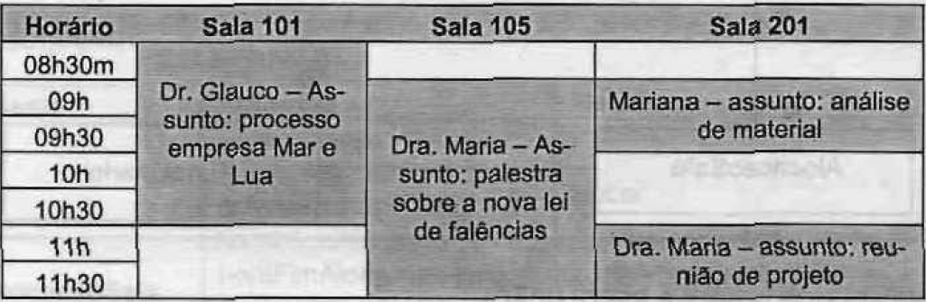

- Identifique as classes, atributos e métodos desse cenário.

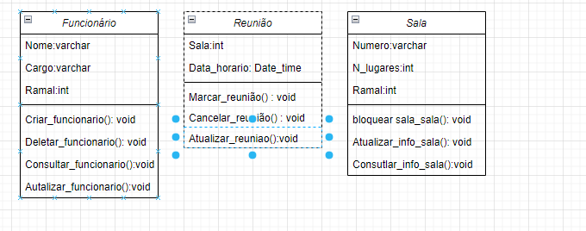

Classes:
Funcionário Reunião Sala
------------------- -------------- --------------
Nome:varchar Sala:INT Numero:INT
Cargo:varchar Dia:Date N_lugares:INT
Ramal:INT Horário_inicio:time
Horário_termino:time

- Desenhe um diagrama de classes, somente com o nome das classes, especificando os relacionamentos e as multiplicidades.
15. EXERCÍCIO: SALA DE REUNIÃO (CONTINUAÇÃO)
CENÁRIO: Os materiais de apoio são divididos entre as salas de reunião. Sendo assim, é preciso controlar os materiais que estão alocados e para quais reuniões. Por exemplo: retroprojetor - sala 101 na reunião das 9h às 10h30; flip - sala 102 na reunião das 10h às 12.
- Quais são os atributos e/ou métodos que precisam ser incluídos nas classes do exemplo anterior, para refletir esse novo cenário.
- Verifique se há necessidade de criar novas classes.
- Atualize os relacionamentos e multiplicidades do diagrama de classes, se for preciso.

16. EXERCÍCIO: HERANÇA

Observe as duas classes adiante:

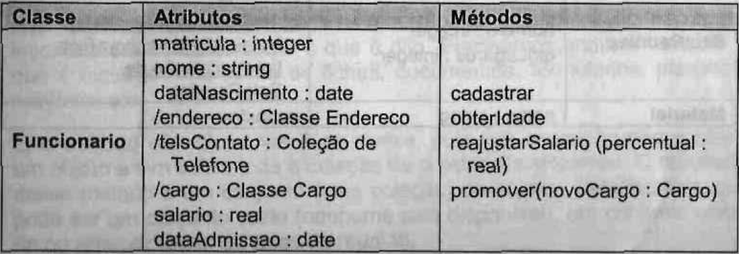

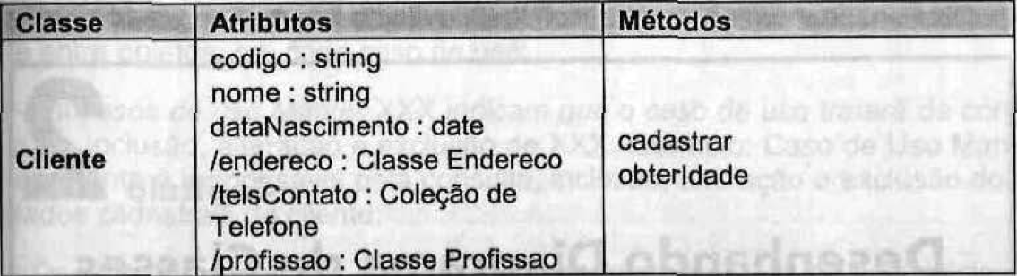

- Crie uma superclasse que contenha os atributos comuns, reformulando todas as classes.
Ser_humano:
Nome:string
dataNascimento : date
/endereço : Classe endereco
17. MINICENÁRIO: CONTROLE DE TAREFAS
Arnaldo deseja escrever uma aplicação de controle de tarefas para colocar em seu celular. As especificações da aplicação são as seguintes: O cadastro de ·cada tarefa contém o número da prioridade, representado por um valor real. Isso permite entrar com intervalos intermediários. Além da prioridade, o cadastro deve conter: o nome da tarefa, a data limite de execução (se houver), o percentual já concluído e o detalhamento da tarefa.
Para cada tarefa há uma lista de Itens que descrevem sua execução. Para cada item de execução, cadastram-se:
- o percentual correspondente
- a descrição da execução
- a data da execução (quando for concluída)
Quando uma tarefa receber 100% de execução, esta deve ser movida automaticamente para a lista de tarefas concluídas, podendo ser apagada, se for o caso.

Veja o exemplo desse controle em papel.
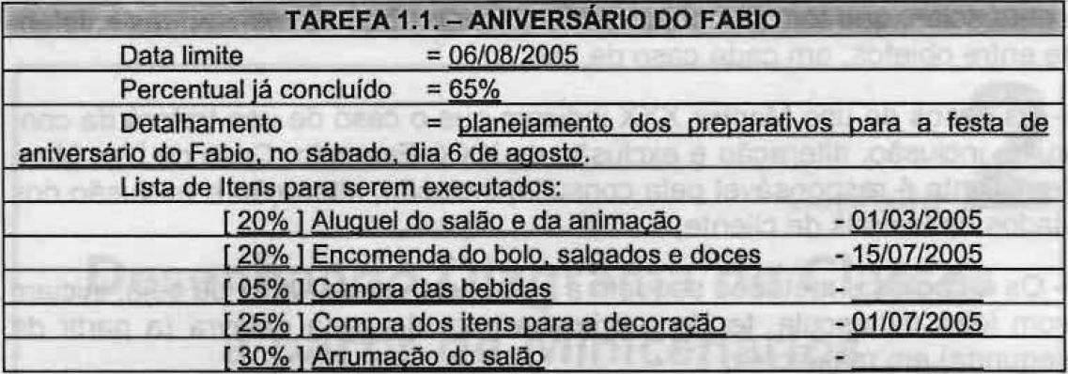

1. Desenhe o diagrama de casos de uso.
2. Desenhe o diagrama de classes completo.
19. MINICENÁRIO: TESTES DE FIXAÇÃO
Patrícia prepara diversos exercícios para suas filhas que estão na primeira e na segunda séries. Ela gostaria de informatizar esses exercícios, para gerar testes aleatórios.
Cada teste gerado deve ser guardado (acompanhado de suas questões), com a indicação de sua data de geração. Na geração de um teste, é preciso informar o número de questões desejadas e a qual disciplina pertence o teste.
Para cada disciplina, cadastra-se: uma lista de questões objetivas, lentificando de que bimestre é cada questão e a que matéria pertence. O gabarito também é cadastrado a fim de facilitar a correção do teste. Cada matéria faz parte de uma única disciplina.
A série está ligada à matéria.
Por exemplo: para a disciplina de matemática, Mariana prepara um teste com 20 questões. Cada questão corresponde a um bimestre (1°, 2°, 3º ou 4°) e a uma matéria (adição, divisão, números pares e ímpares, números primos, sinônimos etc.). Cada matéria corresponde a uma disciplina (adição - matemática; sinônimos - português etc.).

1. Desenhe o diagrama de casos de uso.
2. Desenhe o diagrama de classes completo.

